Углерод образует много соединений с галогенами. Но непосредственно протекает реакция только со фтором:
С + 2F₂ = CF₄
C другими галогенами углерод непосредственно не реагирует. Их получают косвенным путем. Например, CСl4 получают хлорированием метана:
СH₄ + 2Сl₂ = CСl₄ + 4HCl
Аналогично получают CBr4.
Дихлороксоуглерод (фосген) COСl₂ – хлорангидрид угольной кислоты. Это бесцветный газ с запахом прелого сена, плохо растворим в воде, но медленно реагируя с ней, дает две кислоты: соляную и угольную:
COСl₂ + 2H₂O = 2HCl + H₂CO₃
В водных растворах щелочей фосген гидролизуется моментально:
COСl₂ + 4KOH = 2KCl + K₂CO₃ + 2H₂O,
а с газообразным аммиаком образует мочевину:
COСl₂ + 4NH₃ = CO(NH₂)₂ + 2NH₄Cl
Получают фосген хлорированием диоксида углерода (II) на активированном угле при 140 ⁰С:
CO + Сl₂ = COСl₂
Фосген является отравляющим веществом удушающего действия, и впервые применялся как отравляющий газ в Первую Мировую войну (рисунок 2.1).
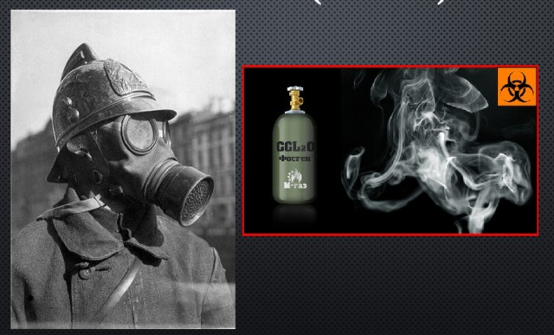
Рис.2.1 Фосген как отравляющее вещество.

